预习题：RT-PCR 的模板可以有哪些？
- 总RNA： 包含所有RNA类型的总和，可以用于分析细胞或组织中的整体基因表达情况。
- mRNA： 可以通过使用富含poly(A)尾的引物进行逆转录，选择性地扩增信使RNA。
- 特定基因的RNA： 通过使用特定引物，可以选择性地逆转录和扩增某个感兴趣的基因的RNA。
- 病毒RNA： 用于检测和研究病毒感染，特别是在病毒学研究和临床诊断中。
- 微生物RNA： 适用于检测和研究微生物的基因表达，例如细菌或真菌。

结果分析
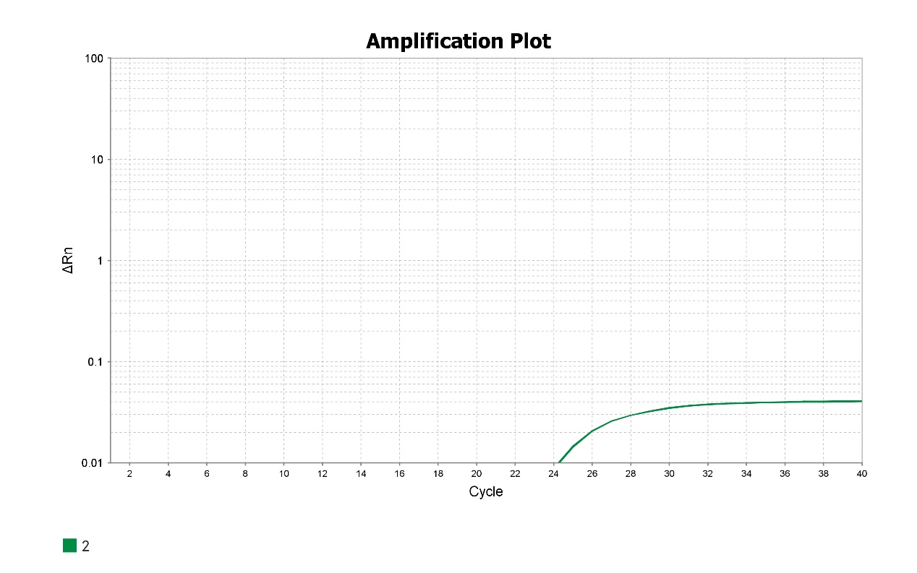
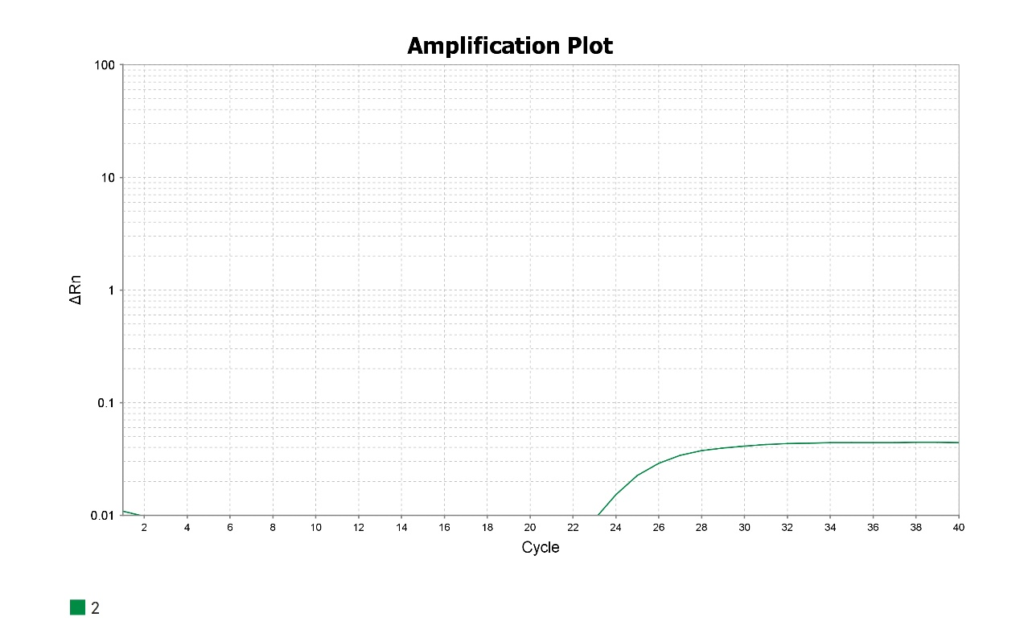
查看自己的扩增曲线，分析实验结果；
由图可知RT-qPCR成功了。但是由于没有内参基因，无法使用$2^{-ΔΔC_{t}}$法计算。

课后思考
查阅资料，尝试将本实验中的一步法 Realtime-PCR 实验体系与程序进行调整成一个两 步法的 Realtime-PCR 实验
第一步 - 逆转录反应：
- 准备逆转录反应混合物，包括RNA样本、逆转录酶、引物和其他必要的试剂。
- 进行逆转录反应，将RNA转录为cDNA。这通常涉及将混合物置于适当的温度下，以使逆转录酶反应。
第二步 - PCR扩增反应：
- 将逆转录反应产生的cDNA作为PCR反应的起始模板。
- 准备PCR扩增反应混合物，包括引物、核苷酸、聚合酶等。
- 进行PCR扩增反应，逐渐升高温度以使DNA段逐渐扩增。在Realtime-PCR中，监测PCR反应过程中DNA量的实时增加。

